

HALDEN IDRETTSLAG
Friidrett

Organisasjonsplan 2019

Innledning
Dette dokument skal være styrende for alle medlemmer, ansatte og innleide i Halden Idrettslag. Dokumentet presenteres, drøftes og revideres på hvert årsmøte.

Organisasjonsplan for Halden Idrettslag
Vedtatt første gang på idrettslagets årsmøte den 11. februar 2004.

Revidert senest på årsmøtet den 13. mars 2019.

Norges Idrettsforbund sier Organisasjonsplanen behandles og vedtas av årsmøtet, og skal regulere idrettslaget interne organisering og aktivitet. Mange idrettslag har en plan som angir skjematisk hvordan laget er organisert. Planen skal tydeliggjøre lagets virksomhet, visjoner og målsetninger. Det kan synes noe omfattende men hvor mer arbeid klubben legger ned i organisasjonsplanen, jo smidige vil driften av klubben gå.

Historie
Halden Idrettslag (HIL) ble stiftet 27. april 1912, og er således 106 år i 2018. Laget har tidligere hatt utøvere innen fotball, orientering, skøyter og håndball, men har i dag aktive utøvere kun innen friidrett.
HIL har gjennom årene fostret en rekke gode utøvere. I fremste rekke står Tor Olsen og Ragnar Andersen som "herjet" resultatlistene på hekk- og mellomdistansene i 1950-årene.
Vi arrangerer flere banestevner i løpet av sesongen, men er også arrangør av Byløpet, Kanonløpet og Fredrikstenstafetten.
I klubben gis det tilbud til barn over 6 år, ungdom og seniorer. I utesesongen trener vi på Halden stadion, og i vintersesongen i Remmenhallen.
Idrettslaget har i dag en fin stamme av yngre utøvere som gjør det bra i kretssammenheng, UM og NM.

Idrettslagets formål

Halden Idrettslag skal være en åpen og demokratisk organisasjon der formålet er å drive idrett organisert i Norges idrettsforbund og olympiske og paralympiske komité (NIF)

Arbeidet skal preges av frivillighet, demokrati, lojalitet og likeverd. Alle idrettslige aktiviteter skal bygge på grunnverdier som idrettsglede, fellesskap, helse og ærlighet.
Idrettslaget er selveiende og frittstående med utelukkende personlige medlemmer.
Organisasjonsplan for HIL revidert og vedtatt på årsmøtet 13. mars 2019.

Virksomhetsideen

Halden Idrettslag skal være hovedaktør for utvikling av idretten til en betydelig bredde- og konkurranseidrett i vårt lokalmiljø. Først og fremst i egen regi, men også i samarbeid med andre.

Halden Idrettslag skal være en effektiv serviceyter for sine medlemmer, og et talerør overfor Særforbund, Idrettskrets, Idrettsråd og lokale myndigheter.

Hovedmål
Halden Idrettslag skal være et idrettslag hvor barn, unge og voksene finner «idrettsglede for alle».

Delmål
Halden Idrettslag skal:
• være et idrettslag med fokus på trivsel.
• være åpen for alle og drive med idrett for alle innen de særidretter som laget organiserer.
• være åpen for uorganiserte særidretter, og være møteplass for barn og unge med spesielle behov.

Virkemiddel Halden Idrettslag skal:
• jobbe aktivt ut mot potensielle medlemmer.
• jobbe for en mer aktiv hjemmeside
• jobbe mot inaktive voksne, barn og innvandrere/integrering.

Innledning
Denne organisasjonsplanen er et av flere dokumenter som regulerer virksomheten i Halden Idrettslag. Disse dokumentene er:

1) lagets lover
2) lagets virksomhetsplaner
3) lagets organisasjonsplan

1. Lagets lover

Lagets lover er utarbeidet på grunnlag av basis-lovnorm for idrettslag, vedtatt av Idrettsstyret 4.12.2003 og ajourført etter Forbundstinget i 2015. Lovene er sist vedtatt på lagets årsmøte 8.februar 2006. Organiseringen av HILs styrer og komitéer er inntatt i lagets organisasjonsplan.

2. Lagets virksomhetsplaner
Lagets virksomhetsplaner er en beskrivelse av den nåværende og framtidige aktiviteten i laget. Det er gruppene selv som utarbeider disse planene, og de danner grunnlaget for lagets organisasjonsplan. Årsmøtet behandler ikke disse planene.

3. Lagets organisasjonsplan
Lagets organisasjonsplan er dette dokumentet. Hensikten med planen er å gi en oversikt over de overordnede retningslinjer som lagets styrende organer skal arbeide etter. Planen er utarbeidet innenfor rammene av lagets lover og på grunnlag av lagets virksomhetsplaner. Planen skal oppdateres årlig, og det er årsmøtet som behandler og vedtar den, jfr. lovens
§11-9. Denne organisasjonsplanen gjelder fra 13.03.2019 og fram til lagets årsmøte i 2020.

Administrative bestemmelser

Lagets adresse

Lagets postadresse er: Postboks 123, 1751 Halden.

Klubbhus
Lagets klubbhus er Peder Ankersgate 11, 1776 Halden.

Internett og e-post
Lagets internettadresse er: www.halden-idrettslag.no.
E-postadressen til friidrettsgruppa er: friidrett@halden-idrettslag.no

Brønnøysundregistrene
Halden Idrettslag er registrert i Brønnøysundregistrene (Enhetsregisteret).
Lagets organisasjonsnummer er: 884 228 832
Bankforbindelse
Halden Idrettslag benytter Sparebank1 Østfold Akershus som bankforbindelse.
Laget oppretter de konti som er nødvendig for gjennomføring av sine bankforretninger.

Klubbdrakter/profilering
Halden Idrettslags treningstøy og konkurransetøy skal brukes på viktige stevner (UM/NM), og ved premieutdelinger skal HIL-treningsjakke eller HILs konkurransetøy benyttes.

Uten sponsorreklame på våre klubbdraktene, hadde det vært svært dyrt for den enkelte klubb/utøver å drive friidrett. Sponsorlogoer brukes KUN på reglementert og godkjent klubbdrakt. Halden Idrettslag har egne klubbsponsorer. Det er bare klubbsponsor som skal merkes med logo og navn på klubbtreningstøy og HILs konkurransetøy.

Hvis en utøver inngår private sponsoravtaler, må HIL blir informert om dette. Private sponsorer kan ikke ha logo eller lignende på klubb- og konkurransetøy.

Logo
Logoen til Halden Idrettslag er veldig gammel. Den er bl.a. å finne på forsiden av den første jubileumsberetningen fra 1937, da HIL var 25 år. Muligens har den fulgt HIL i alle år siden 1912. Logoen forestiller festningen m/Klokketårnet og «Overkongen», bastionen ved siden av dette, samt bokstavene HIL.

Drakter
Fargene på klubbdrakten er sort og gult. Det vises til vedlagte bilder av klubbdrakter.

Organisasjon
Vi skal ha en effektiv og målrettet organisasjon med godt skolerte og synlige ledere.
Vi skal arbeide for å sikre jevn og god rekruttering av aktive, ledere og trenere. Det skal være morsomt å være aktiv og tillitsvalgt i laget. For å oppnå disse målene vil vi:
- Engasjere flere foreldre som trenere og ledere.
- Bruke kretsens kurs- og utdanningstilbud aktivt.
- Bruke sosiale tiltak for å skape samhold og miljø blant lagets medlemmer.

Medlemskap i særforbund
Laget er medlem av:
Norges Friidrettsforbund

ÅRSMØTET
Hovedstyret
Leder
Nestleder og Friidrettsleder
Sekretær
Kasserer
Styremedlem
Styremedlem
Varamedlem
Valgkomité
Leder
Medlem
Medlem
Varamedlem

Friidrett
Revisor
1. revisor
2. revisor

Administrasjon
Dagli
eder
HILmosjon
Satsingsgruppa
Treningsgrupper
HIL friidrett

husvertkomite

kioskkomite

Idrettslagets Organisasjon

Lagets årsmøte
Organiseringen av lagets årsmøte bestemmes av lovens § 11. Årsmøtet skal foreta følgende valg (§ 11-10):
a) Leder, nestleder, kasserer og sekretær
b) To styremedlem og ett varamedlem
c) Leder og fire medlemmer til komitéen for lagets Gyldne Merke
d) Medlemmer til lagets husstyre
e) To revisorer
g) Valgkomité med leder og to medlemmer for neste årsmøte

Styret
Laget ledes av et styre som er valgt i henhold til lagets lover. Styrets ansvar og oppgaver følger av lovens § 14.

Valgkomité
Laget skal ha en valgkomité som i hht lovens § 15 velges på fritt grunnlag på årsmøtet i idrettslaget, etter innstilling fra styret, og har som oppdrag å legge fram innstilling av kandidater til alle øvrige tillitsverv som skal velges på årsmøtet.” Valgkomitéen skal bestå av leder, to medlemmer og ett varamedlem.

Revisorer
Laget skal ha to revisorer. Revisorer skal revidere lagets regnskap i henhold til «Idrettens Regnskaps- og Revisjonsbestemmelser”.

Økonomi
Vi skal beholde vår trygge økonomi og økonomiske handlefrihet samt ha god styring på vår økonomi. For å oppnå dette, skal vi følge bestemmelsene i «Idrettens Regnskaps- og Revisjonsbestemmelser”. I tillegg skal vi:

- Bevisstgjøre lagets ledere og medlemmer om den økonomiske situasjon.
- Lage bedre budsjetter ved aktiv deltagelse fra gruppene.
- Gi jevnlige rapporter til styret om den økonomiske situasjon.
- Ha en ajourført oversikt over godtgjørelser til tillitsvalgte, jfr lovens § 6.

Styremedlemsoppgaver
Leder
Lagets leder skal lede lagets styremøter og representere laget utad. Lagets leder er bemyndiget til å ta beslutninger som av tidsmessige årsaker ikke kan behandles i lagets styre. Lagets styre skal orienteres om disse beslutningene så snart det er praktisk mulig. Leder skal koordinere arbeidet i styret og har ansvar for at tidsfrister blir overholdt. Leder har ansvaret for at arbeidet innen styret fordeles mellom medlemmene.
Leder har som oppgave å følge opp idretten og styret i Halden idrettslag. Leder skal være med på møter i idrettstinget/ idrettsrådet. Leder skal ha oversikt over klubbens økonomi, og ta del i avgjørelser sammen med friidrettsleder og økonomiansvarlig.
Leder velges for 1 år av gangen.

Friidrettsleder
Er stedfortreder for leder. Representere HIL ved møtene for Halden idrettsråd og dugnader i Halden. Oversikt over medlemmer og følge opp ved alle arrangementer. Er klubbens representant for foresatte. Lager innbydelser for klubbens egne arrangementer. Ha kontakt med andre friidretts- klubber og er ansvarlig ved å skaffe funksjonærer til stevner/ løp til Halden Idrettslag. Er kontaktperson innad i styret for kioskkomiteen. Innhenting av politiattester
Friidrettsleder velges for 2 år av gangen.

Sekretær
Sender ut invitasjoner om innbydelser til løp og stevner til klubbens medlemmer og foresatte. Følger opp Halden idrettslag (e-)post. Klubbens referent ved styremøter. Sender ut innkalling og saksliste til årsmøter.
Sekretær velges for 2 år om gangen.

Kasserer:
Ansvarlig for å føre idrettslagets regnskaper, samt å følge opp budsjetter. Kasserer er ansvarlig for å betale påløpte utgifter og å innkreve medlemskontingent og aktivitetsavgifter. Følge opp kastgruppen og satsningsgruppa. Har funksjon som hovedtrener og følger opp trenere i klubben.
Kasserer velges for 2 år.

Styremedlem 1
Styres representant ved å søke om støtte for våre aktiviteter til ulike organisasjoner. Styrets medlem i HIL mosjon. Ansvarlig for nøkkelkontrakter.
Styremedlem velges for 2 år

Styremedlem 2
Kontaktperson i styret for husvertkomiteen.
Styremedlem velges for 2 år.

Varamedlem
Legge ut innbydelser på klubbens nettside og Facebook. Møter på lagets styremøter med tale- og forslagsrett, men har stemmerett bare dersom en av styrerepresentantene har forfall.

Varamedlem velges for 2 år.
Når det nye styret skal konstituere seg etter årsmøtet i mars 2019 vil styret vurdere alle styreoppgaver og komme med en fordeling på disse.

Medlemmer
Medlemskap i Halden Idrettslag er først gyldig og regnes fra den dag kontingenten er betalt.
For å ha stemmerett og være valgbar må et medlem ha vært tilsluttet idrettslaget i minst 1 måned og ha betalt kontingent. Medlemskap i Halden Idrettslag kan opphøre ved utmelding, stryking eller eksklusjon. Utmelding skal skje skriftlig og får virkning når den er mottatt.
En ansatt kan være medlem i klubben men har ikke stemmerett på årsmøtet og den ansatte kan ikke velges til verv i klubben eller overordnede organisasjonsledd. Strykning kan finne sted av medlemmer som skylder kontingent for mer enn ett år. Et medlem som strykes kan ikke tas opp igjen før skyldig kontingent er betalt. Hvis medlemmet skylder to års kontingent, skal medlemskapet bringes til opphør ved strykning fra idrettslagets side.
Ved innmelding bør medlemmet fylle ut et skjema med navn, fødselsdato, adresse, e-post, mobilnr., ev. navn på foresatte. Disse opplysningene er nødvendige med tanke på medlemsregisteret.

Medlemskontingenten og aktivitetsavgift
Innmeldingsskjemaet fylles ut og leveres tilbake til treneren. Man får tilsendt innbetalingsvarsel. I Halden Idrettslag betaler du medlemskontingent og aktivitetsavgift, og disse innbetales til to ulike bankkontoer.
Medlemskontingenten
Enkeltmedlem: 300 kr pr kalenderår. Ved flere enn to medlemmer i samme familie betaler hele familien 800 kr per kalenderår i familiemedlemskap, uansett innmeldingstidspunkt.
Medlemskontingenten betales en gang i året.
Aktivitetsavgiften
Kr. 200,- pr halvår for utøvere fra 6 - 10 år, 400,- for utøvere fra 11–14 år, og 750,- for utøvere fra 15 år og oppover.
Søskenmoderasjon gis ikke for utøvere 6 – 10 år. For søker nr. 2: gruppa 11-14 år gis moderasjon 100,- pr halvår, i gruppa 15 år og oppover gis moderasjon kr. 100,- pr. halvår. Det gis ikke moderasjon for søsken over 18 år.
Aktivitetsavgiften betales individuelt og altså ikke som familie. Hvis en familie består av flere som har blitt medlem i Halden IL, gis søskenmoderasjon.
Aktivitetsavgiften betales to ganger i året.
Det er ikke mulig å få refundert medlemsavgiften eller aktivitetsavgiften i løpet av året.
Når du er medlem, mottar du faktura direkte fra Halden IL.

Startkontingent/deltakelser på stevner
Når utøvere deltar på stevner betaler Halden Idrettslag startkontingenten. Hvis utøveren ikke møter opp på stevner uten gyldig grunn, vil klubben sende giro til utøveren. Ved forfall på stevner der Halden Idrettslag har betalt stevneavgiften, skal treneren kontaktes og grunnen til forfallet skal oppgis. Forfall meldes senest dagen før et stevne.

HIL Friidrett
HIL friidrett (tidligere arrangementsgruppa) har ansvar for HILs egne arrangementer på Halden stadion (banestevner) og Fredrikstenstafetten. Tidligere var aktiviteter i HIL mosjon og HIL friidrett en del av arrangementsgruppa. Det er friidrettsleder som innkaller til arrangementer og sørger for at det er nok folk til å gjennomføre våre aktiviteter.

HIL Mosjon
På årsmøter i 2017 ble det vedtatt å skille mosjonsaktiviteter i HIL ut fra Arrangementsgruppa. Aktiviteter HIL mosjon skal jobbe med kan være:
- Byløpet
- Kanonløpet
- Idrettsmerket
- Eventuell andre mosjonsaktiviteter
HIL mosjon har egen leder. En i styret er fast representant i HIL mosjon.
Representanten fra styret i HIL mosjon har ansvar for rapportering til styret. Det er lederen i HIL mosjon som finner medlemmer til HIL mosjon. HIL Friidrett og HIL Mosjon har et felles dugnadsansvar ved hverandres arrangementer. HIL Mosjon velger selv hvordan de skal organiseres og de skal lede dugnadsarbeidet omkring HILs mosjonsaktiviteter.
Husvertkomiteen
Idrettslaget skal ha en husvertkomite som består av 3 medlemmer. Husvertkomiteen oppnevnes av styret. En person i styret er fast kontaktperson for Husvertkomiteen.
Husvertkomiteen har ansvar for:
- Å organisere klubbhusets renhold
- At klubbhuset og eiendommen får et forsvarlig ettersyn og vedlikehold. Husvertkomiteen skal identifisere behov for vedlikehold og innkalle til dugnader i samarbeid med styret.
- At strømmålerne avleses på de tidspunkter strømleverandøren krever.
- Følge opp forsikring slik at den er tilfredsstillende.
- Å organisere utleievirksomheten. Blant annet:
  - Ta imot henvendelser fra interesserte og samordne utleien.
  - Passe på at huset er rent og klart for utleie.
  - Ha oversikt over utleie.
  - Skrive kontrakt og sørge for nøkkeloverlevering i forbindelse med utleie.
  - Sørge for at innbetalinger foretas.
  - Ettersyn av lokalene etter utleie med tanke på mulige ødeleggelser.

Kioskkomiteen
Kioskkomiteen består av klubbens medlemmer og foreldrene til medlemmer. Komiteen sørger for salg av drikke og mat ved HILs arrangementer som Fredriksten stafetten, Halden byløp, Salmingkarusellen, Klubbmesterskapet og klubbaften. En i styret er fast kontaktperson for kioskkomiteen og er også behjelpelig med å finne nye medlemmer av komiteen. Komiteen har ansvar for:
- Innkjøp av varer som skal selges på våre arrangementer.
- Henting av utstyr på HIL huset.
- Innredning av kiosk og salg av drikke og matvarer.
- Vasking og oppbevaring av utstyr på HIL huset.

Organisering
Halden Idrettslag har forskjellige grupper som driver med friidrett.
- Gruppa barn fra 6 til 10 år.
- Gruppa med barn fra 11 til 15 år
- Mellomdistanseløp gruppe
- Spydgruppe
- Kastgruppe
- Joggegruppe
Gruppene har forskjellige treningstider. Gruppa 6 til 10 år trener hver tirsdag fra 18.00 til 19.15. Gruppa 11 til 15 år trener hver tirsdag og torsdag fra 18.00 til 19.30. Mellomdistansegruppa og Sprintgruppa trener hver tirsdag og torsdag fra 18.00 til 19.30. Spyd- og kastgruppa trener tirsdager og torsdager fra 18.00 til 19.30 og i tillegg noen andre dager etter avtale med treneren. Joggegruppa trener mandager og torsdager fra 18.00 til 19.30. Om sommeren trener vi på Halden stadion. Om vinteren er det trening på Remmen. Gjennom hele året organiseres det parktreninger på lørdager.

Satsingsgruppa
Utgangspunktet for satsingsgruppa var prosjektet Kastgruppa. HIL mottok høsten 2014 en sum på 150 000kr fordelt på 2 år, altså sesongen 2015 og 2016 fra Sparebankstiftelsen. Høsten 2016 gikk prosjektet Kastgruppa over til å bli satsningsgruppa. HIL fikk innvilget 350 000kr fordelt på 2 år, altså sesongen 2017 og 2018. Bakgrunnen for søknadene var at man ønsket å søke på midler slik at våre beste utøvere fikk dekket hotell- og reiseutgifter ved deltakelse i norgesmesterskap som UM, Junior-NM og NM. Videre skulle dette kunne dekke utgiftene til treningsleirer for våre beste utøvere. I 2015 hadde vi 7-8 deltagere som var med i kastgruppa. Fordi HIL etterhvert fikk flere løpere som klarte kravet til norgesmesterskap gikk prosjektet kastgruppa over i satsningsgruppa. Høsten 2016 hadde vi like mange løpere som kastere, så da vi skulle søke om ny støtte, valgte vi å kalle gruppa for Satsningsgruppa.

Kravet for å være med i gruppa er at man har kvalifisert seg til deltagelse i UM, Junior-NM eller NM. Minstealder er det året man fyller 15 år.

For perioden 2019 til 2020 har styret søkt om nye midler til Satsingsgruppa.

I dag (februar 2020) er det 12 deltagere, 5 løpere og 7 kastere.

Klubben bidrar med betaling av aktuelle fakturaer på samlinger, bestilling av flyreiser og hotell i forbindelse med NM, bestilling av treningsturer, skaffe aktuelle trenere, skaffe nødvendig utstyr (bl.a. kastredskap), klubb/konkurransejakker. Utgifter til Satsningsgruppa blir dekket så langt som mulig av midlene fra Sparebankstiftelsen.

Halden Idrettslags treningstøy og konkurransetøy skal brukes på viktige stevner (UM/NM), og ved premieutdelinger skal HIL-treningsjakke eller HILs konkurransetøy benyttes.

Halden Idrettslag har egne klubbsponsorer. Det er bare merker fra klubbsponsone som skal brukes på klubbtreningstøy og HiLs konkurransetøy.

Hvis en utøver inngår private sponsoravtaler, må HIL blir informert om dette. Private sponsorer skal ikke kreve logo eller merke på HILs trenings- og konkurransetøy. Støtten via satsingsgruppa kan reduseres hvis den samme støtten fås gjennom en private avtale.

Deltakelse på NM og UM
HIL synes det er viktig at utøvere som kvalifisere seg til NM og UM har mulighet til å delta. HIL betaler derfor reiseutgiftene (på billigste måte) og oppholdsutgifter. Kilometergodgjøring betales med 1 NOK per km. Alle utgifter skal dokumenteres gjennom vedlegg. Det er hovedtreneren som skal koordinere påmelding og opphold på mesterskapene. Så lenge HIL mottar støtte gjennom satsningsgruppa vil disse utgiftene bli betalt fra støtten til satsningsgruppa. Hvis HIL ikke mottar støtte til satsningsgruppa, vil HIL prøve så langt det er mulig å finne støtte til det i sitt eget budsjett.

Sommeravslutning for medlemmer
Klubben har sin årlige klubbkveld i november som en avslutning av utendørssesongen.

Det er nestleder/friidrettsleder som er ansvarlig for å arrangere denne kvelden for alle utøvere og deres foresatte. Kvelden er en kveld alle er samlet for å hedre de som har utmerket seg med gode idrettsprestasjoner gjennom sesongen. Det deles også ut premier for godt oppmøte på treningene.
Via en PowerPoint presenteres aktivitetene i klubben, hvor man finner informasjon om klubben, hva vi driver med på treninger, hvilke treningstider og hvilke arrangementer vi har i løpet av året. Det gis informasjon om stevner og hvordan man kan melde seg inn i klubben. Det blir sagt noe om hva HIL krever av foresatte, om medlemskaps- og treningsavgift, loddsalg og dugnader. Etter kaffen blir det premieutdeling til de som har vært på flest treninger, møtt opp på flest Salmingstevner, til de som har deltatt på vårt klubbmesterskap, de som har oppnådd mer enn 1000 Tyrvingpoeng eller satt kretsrekord. Utdeling av medaljer/pengergaver til de som har tatt medaljer i mesterskap (NM og Junior-NM). Pengergavene er for gull kr 3000, sølv kr 2000, bronse kr 1500.

Gyldne Merkes komité
Gyldne Merkes komité skal bestå av 5 medlemmer som velges på lagets årsmøte.

Komitéen har som oppgave å vurdere kandidater til lagets Gyldne Merke. Alle lagets stemmeberettigede kan fremme forslag til kandidater. Finner komitéen at en kandidat oppfyller statuttenes krav, skal forslag fremmes overfor lagets årsmøte.

Statutter for Gyldne Merkes komité
Halden Idrettslags Gyldne Merke kan tildeles medlemmer av laget som har gjort seg særlig bemerket som utøver innenfor aktiv idrett og/eller administrasjon. Med i vurderingen om en kandidat er kvalifisert skal være:
Innenfor aktiv idrett:
Kandidaten skal ha oppnådd resultater på høyt nasjonalt nivå. Med i vurderingen skal også være hvor lenge kandidaten har vært aktiv utøver i klubben.

Innenfor administrasjon
Kandidaten skal ha vært leder, trener eller på annen måte ha bidratt positivt til lagets virksomhet. Med i vurderingen skal også her være hvor lenge kandidaten har vært aktiv i klubbens administrasjon.

Både aktiv og innenfor administrasjon
Har kandidaten både vært aktiv utøver og deltatt innenfor administrasjon, skal det foretas en samlet vurdering av vedkommendes innsats for laget. Også her vil det være et moment hvor lenge kandidaten har gjort en innsats for laget.

Per 31.12.2016 er 46 personer tildelt lagets Gyldne Merke.

Æresmedlemskap
Æresmedlemskap i klubben skal henge høyt, og tildeles personer som har gjort seg særlig fortjent til det. Gyldne Merkes komité mottar og fremmer forslag til kandidater og lagets årsmøte utnevner æresmedlemmer.

Halden Idrettslag har pr 31.12.2016 utnevnt 11 æresmedlemmer:
Peder M. Anker, Elsa Halvorsen, Trygve Halvorsen, Fredrik Kullerud, Arne Andreassen, Sverre Bukholm, Oddvar Bergstrøm, Thor-Fredrik Hjorth, Lene Bergstrøm, Margunn Hansen og Kari Ohlgren.

Økonomisk utroskap/varslingsplikt
Alle medlemmer av Halden Idrettslag - tillitsvalgt eller ikke - har plikt til å varsle lagets leder - dersom man blir kjent med eller har sterk mistanke om at noen av lagets medlemmer, tillitsvalgt eller ikke, urettmessig beriker seg selv eller andre av lagets midler.
Melders identitet vil ikke bli gjort kjent til andre uten at dette på forhånd er avtalt mellom melder og leder.
Regler for Halden Idrettslag.
Retningslinjer for foreldre/foresatt
• Respekter klubbens arbeid. Det er frivillig å være medlem av HIL, men er du med følger du våre regler
• Engasjer deg, men husk at det er barna som driver idrett – ikke du
• Respekter treneren, hans/hennes arbeid og anerkjenn ham/henne overfor barna dine
• Lær barna folkeskikk. Gå foran som et godt eksempel
• Lær barna å tåle både medgang og motgang
• Motiver barna til å være positive på trening
• Vis god sportsånd og respekt for andre.
• Ved uenighet snakker du med den det gjelder – ikke om
• Husk at det viktigste av alt er at barna trives og har det gøy!
Retningslinjer for utøvere
• Gode holdninger
• Respektere hverandre
• Lojalitet mot klubb og trenere
• Hjelpe hverandre
• Følge klubbens regler
• Stille opp for hverandre
• Ærlig overfor trener og andre utøvere.
• Godt samhold
• Stå sammen
• Stille på treninger og stevner en har forpliktet seg til.
• Vise engasjement
• Gode arbeidsholdninger.
• Stolthet av sin egen innsats.
• Objektivt ansvar for miljø og trivsel.
• MOBBING ER IKKE AKSEPTERT
Retningslinjer for trenere
SOM TRENER I SKAL DU BIDRA TIL:
• Mestring, selvstendighet og tilhørighet for utøveren
• Positive erfaringer med trening og konkurranse
• Å fremme et godt sosialt miljø, lagånd og vennskap
• At utøvere skal kunne drive idrett i andre avdelinger
• Samarbeid og god kommunikasjon med andre trenere, ledere og foreldre
•Vær et godt forbilde
• Møt presis og godt forberedt til hver trening
• Som trener er du veileder, inspirator og motivator
• Bry deg litt ekstra og involver deg i utøverne dine
• Bli kjent med utøvernes individuelle mål og opplevelser av treningen
• Søk å utvikle selvstendig vurderingsevne hos utøveren
• Vis god sportsånd og respekt for andre
• Vær bevisst på at du gir alle utøverne oppmerksomhet
• Enhver utøver eller gruppe skal utfordres til å utvikle sine ferdigheter

INNHOLDET I TRENINGEN SKAL VÆRE PREGET AV:
• En målrettet plan
• Progresjon i opplevelser og ferdigheter
• Stadig nye utfordringer slik at utøveren flytter grenser
• Effektiv organisering
• Saklig og presis informasjon
• Kreative løsninger
• Fleksibilitet ved problemløsning

Som trener er du ansvarlig for god kommunikasjon

Retningslinjer for publisering av bilder og film av medlemmer
• Før bildet eller film publiseres skal det være innhentet samtykke fra alle på bildet, og fra deres foresatte dersom barna er under 15 år.
• Ved innmelding i klubben skal utøveren eller deres foresatte samtykke på innmeldingsskjemaet om de godkjenner at klubben publisere bilder og/eller film av dem.
• Dersom et barn ikke ønsker at bilder eller film skal publiseres, skal dette overstyre foreldrenes ønske om publisering.
• Vær bevisst i hvilke situasjoner det tas bilder eller film. Ta aldri bilder av nakne personer og vær varsom med å ta bilder av lettkledde barn. Vis måtehold ved bruk av fullt navn på barn.
• Det skal alltid samtykkes særskilt for hvert enkelt bilde eller film som skal benyttes til medier.
• Et samtykke kreves også ved publisering av bilder og film i lukkede grupper på nett, som for eksempel Facebook , eller andre nettsteder som er passord beskyttet.
• Dersom et samtykke trekkes tilbake, må publiserte bilder og film slettes.

For øvrig henvises til retningslinjer som er fastsatt i personvernopplysningsloven og åndsverkloven.

Retningslinjer mot seksuell trakassering og overgrep
• Behandle alle med respekt, og avstå fra alle former for kommunikasjon, handling eller behandling som kan oppleves som krenkende.
• Unngå berøringer som kan oppleves som uønsket.
• Unngå alle former for verbal intimitet som kan oppleves som seksuelt ladet.
• Unngå uttrykk, vitser og meninger som omhandler utøveres kjønn eller seksuelle orientering på en negativ måte.
• Tilstrebe å ha begge kjønn representert i støtteapparatet.
• Unngå kontakt med utøvere i private rom uten at det er flere til stede eller det er avtalt med foresatte eller idrettsledelsen.
• Vise respekt for utøverens, trenerens og lederens privatliv.
• Unngå doble relasjoner. Dersom et gjensidig forhold etableres bør situasjonen tas opp og avklares åpent i miljøet.
• Ikke tilby noe form for motytelse i den hensikt å forlange eller forvente seksuelle tjenester i retur.
• Gripe inn og varsle dersom man opplever brudd på disse retningslinjene. Støtteapparatet (trenere, ledere, tillitsvalgte, funksjonærer, dommere, foreldre mfl.) har hovedansvar for at retningslinjene gjøres kjent og overholdes i organisasjonen/idrettsmiljøet.

Hva gjør man når seksuell trakassering og seksuelle overgrep forekommer Den som utsettes for seksuell trakassering eller seksuelle overgrep
• Ta kontakt / søk hjelp hos en du stoler på.
• Kontakt ledelsen i klubben/idrettslaget, eventuelt idrettskretsen, særforbundet eller idrettsforbundet.
• Kontakt med likestillings- og diskrimineringsombudet, post@LDO.no tlf. 23157300 Dersom du har mistanke om seksuelle overgrep eller seksuell trakassering,
For å få et bedre idrettsmiljø og forebygge seksuell trakassering og overgrep, er det viktig at de som utsettes for dette tør å ta opp saken. Dette kan være vanskelig, ikke minst gjelder det for barn og unge. Utøvere som for eksempel utsettes for seksuell trakassering av noen i støtteapparatet kan være redd for represalier eller straff, føle usikkerhet, skam og skyld eller redsel for ikke å bli trodd.
Det er derfor viktig å presisere at dersom noen i idretten har mistanke om seksuell trakassering eller seksuelle overgrep bør man varsle om dette, enten man er forelder, del av støtteapparatet eller utøver. For unge utøvere er det ofte lettere å snakke med en annen person enn selv direkte konfrontere den som har en atferd som oppleves som trakassering.
Seksuelle overgrep
• Dersom man oppdager eller mistenker at noen utsettes for seksuelle overgrep bør mistanken fremmes for klubbens ledelse. Det er ledelsens oppgave å vurdere om den mistenkte skal anmeldes til politiet og om det skal iverksettes annen oppfølging, f.eks. oppsigelse, fratakelse av oppgaver, idrettslige sanksjoner. Beslutningen har store konsekvenser for den mistenkte og den som kan ha blitt utsatt for overgrep. Derfor er det naturlig at den treffes av klubbledelsen som har det formelle ansvaret for klubben.
• Hvis ledelsen, etter grundige overveielser – og gjerne i samarbeid med den personen som nærer mistanken – mener at mistanken er ubegrunnet, må man beslutte å ikke foreta seg ytterligere i saken og forsøke å stoppe eventuell sladder og ryktedannelse.
• Finner ledelsen mistanken begrunnet, hører saken ikke lenger hjemme hos klubbledelsen. Dersom mistanken gjelder overgrep mot mindreårige bør de foresatte straks informeres og bør sammen med klubbledelsen bli enige om å anmelde saken til politiet. Det er politiet som gjennom avhør og undersøkelser vurderer saken. Klubbens ledelse skal ikke selv opptre som etterforskere. Det kan likevel være viktig å følge opp slike saker internt i klubb/eller forbund også under en eventuell rettssak, for å ”ta vare på” andre medlemmer både i støtteapparat og blant utøvere. Klubben må også vurdere om saken skal anmeldes for idrettens egne doms organer.

Seksuell trakassering
• Dersom man oppdager eller mistenker at noen utsettes for seksuell trakassering bør mistanken fremmes for klubbens ledelse. Det er ledelsens ansvar å forebygge og å søke å hindre at seksuell trakassering foregår i klubben.
• Hvis ledelsen, etter overveielser - og gjerne i samarbeid med den personen som nærer mistanken – mener at mistanken er ubegrunnet, må man beslutte å ikke foreta seg ytterligere i saken og forsøke å stoppe eventuell sladder og ryktedannelse.
• Finner ledelsen mistanken begrunnet, må den agere. Hvilken prosedyre eller fremgangsmåte som velges, vil være avhengig av sakens karakter. Ledelsen bør uansett avholde separate møter med begge parter. Avhengig av utfallet av samtalene, må ledelsen vurdere om den skal iverksette eventuelle reaksjoner mot vedkommende, for eksempel oppsigelse, fratakelse av oppgaver, idrettslige sanksjoner. Beslutningen kan ha store konsekvenser for den mistenkte og den som opplever å ha vært utsatt for seksuell trakassering. Derfor er det naturlig at beslutningen treffes av styret i laget som har det formelle ansvaret.
• Ledelsen må sørge for at taushetsplikten overholdes. Dette gjelder både overfor den som opplever seksuell trakassering og den som blir beskyldt for slik oppførsel. Ledelsen har også taushetsplikt når det gjelder mulige sanksjoner.

Alkohol
Halden Idrettslag vedtar at "Idrettens holdning til alkohol", vedtatt av Idrettsstyret 16.3.2004, vedtas som lagets bestemmelse om bruk av alkohol der det er deltakere under 18 år.

IDRETTENS HOLDNING TIL ALKOHOL
Vedtatt av NIF 16. mars 2004, sak 54
1. Norges Idrettsforbund og Olympiske Komité skal fremstå som en organisasjon som arbeider mot bruk av alkohol i idrettslig sammenheng. (NIFs lov §11-2 g)
2. Barn og unge som deltar i aldersbestemte klasser (under 18 år) skal møte et trygt og alkoholfritt idrettsmiljø. Trenere, ledere og utøvere skal fremstå som gode forbilder for barn og unge og ikke nyte alkohol i samvær med utøvere i denne alder.
3. Medlemmene i organisasjonen skal informeres om de skadevirkninger alkohol har på prestasjonsevnen, sikkerheten og det sosiale miljø.
4. Tribunekulturen skal være trygg, familievennlig og alkoholfri. På tribunene skal det derfor ikke nytes alkohol i tilknytning til konkurranseaktiviteter. I lokaler tilknyttet idrettsanlegg gjelder de kommunale skjenkebestemmelser dersom lokalet leies ut til private. (NIFS lov §11-2 g)
5. Idretten skal ha en restriktiv holdning til samarbeidsavtaler med bedrifter som har en vesentlig del av sin virksomhet knyttet til salg av alkoholholdige drikke/ produkter. Alle organisasjonsledd pålegges å følge norsk alkohol-lov med forskrifter og retningslinjer. Arenareklame og utstyrsreklame utføres iht gjeldende lovverk. Særforbund og kretser informerer underliggende ledd, herunder klubber og lag. Norsk alkohollov gjelder for alle som deltar på idrettsarrangement i Norge. Det vil si at også internasjonale aktører må forholde seg til den norske lovgivningen når de deltar på idrettsarrangement i Norge.
Forbudet mot reklame for alkoholholdig drikk finner vi i alkohollovens § 9-2. All reklame for alkoholholdig drikk er forbudt. Alkoholholdig drikk er definert som drikk med alkoholinnhold over 2,50 volumprosent alkohol. I utgangspunktet rammes ikke reklame for lettøl av forbudet. Det er imidlertid forbudt å reklamere for andre varer med samme varemerke eller kjennetegn som alkoholholdig drikk. Dette stiller særskilte krav til lettølreklame.

Krav om politiattest i Halden Idrettslag
Styret i Norges idrettsforbund, olympiske og paraolympiske komitè (NIF) vedtok 10. mars 2008 at hele norsk idrett skal kreve polititattest for å forebygge seksuelle overgrep mot barn. Ordningen gjelder for alle som skal utføre oppgaver som i vesentlig grad innebærer et tillits- eller ansvarsforhold overfor mindreårige eller mennesker med utviklingshemming.
I Halden Idrettslag blir ordningen håndtert på følgende måte:
Alle ansatte og frivillige som skal utføre oppgaver for idrettslaget som innebærer et tillits- eller ansvarsforhold overfor mindreårige eller mennesker med utviklingshemming skal fremskaffe politiattest.
Personer under 18 år skal også avkreves politiattest. Den nedre grense er 15 år.
Halden Idrettslag ved styret utarbeider et brev som søkeren kan legge ved søknaden.
Politiattesten inneholder kun opplysninger om hvorvidt personen for tiden er siktet/tiltalt eller tidligere ilagt forelegg/dømt for brudd på bestemmelser i straffeloven om seksualforbrytelser overfor barn. Idrettslaget har ikke anledning til å be personen om å innhente politiattest for andre straffbare forhold. Innhenting av politiattest er gratis. Friidrettsleder følger opp arbeidet med politiattest i Halden Idrettslag.
Innhenting av attesten:
- Vedlegg til søknaden utarbeides av styret i Halden Idrettslag.
- Den søknaden gjelder for, sender selv inn søknad elektronisk til politiet https://www.politi.no/tjenester/politiattest/
- Etter noen uker vil den søknaden gjelder for får svaret/attesten i posten.
- Attesten fremvises friidrettsleder i Halden idrettslag. Og Halden Idrettslag registrerer dato for gyldigheten til politiattesten. En politiattest er gyldig i 3 mnd, men varer i 3 år. Altså må politiattesten fremvises som ikke er eldre enn 3 mnd, men man trenger ikke å levere noen ny før om tre år. Det er friidrettslederen i HIL som følger opp arbeidet når ny attest må søkes om etter 3 år.
- Personer som ikke har fremvist politiattest uten merknad, kan ikke settes til oppgaver som innebærer et tillits- eller ansvarsforhold overfor mindreårige eller mennesker med utviklingshemming.

Dugnad
For å holde medlemsavgiften lav i Halden Idrettslag er det viktig med dugnadsinnsats fra medlemmer og deres foresatte. I Halden Idrettslag har det ikke vært noen plikt å møte opp på dugnad. Men fordi alle medlemmer er interessert i at avgiftene er lave er det en moralsk forpliktelser å møte opp når klubben kaller inn til dugnad. Dette kommer våre utøvere til gode.

DUGNADSVETT - NOEN ENKLE KJØREREGLER:
- Dugnad skal i utgangspunktet være frivillig. Idrettslagene kan selvsagt henstille medlemmer og foreldre om å stille opp på dugnad, men deltagelse må baseres på frivillighetsprinsippet og ikke innføres som ”tvangsordninger”.
- Et idrettslag kan heller ikke pålegge foreldre som ikke er medlemmer å stille på dugnader og gi dem bøter for uteblivelse fra dugnader.
- Styret kan heller ikke på prinsipielt grunnlag vedta ”bøter” for at medlemmer ikke stiller og eller ikke kan stille på dugnad.
- Årsmøtet i klubben kan i særlige tilfeller pålegge medlemmer å stille på dugnad der dette er en forutsetning for at aktiviteten skal kunne gjennomføres og der alternativet er at aktiviteten må legges ned. I så fall vil pålegget måtte gjelde medlemmene.
- Idrettslaget kan fastsette en treningsavgift for aktive medlemmer i tillegg til årskontingent. Treningsavgiften skal i så fall gjenspeiles i det konkrete tilbudet som gis dem. Foreldre og medlemmer kan selvsagt tilbys å betale denne avgiften i form av frivillig innsats/dugnad og få dette fratrukket avgiften. Men da gis dette som tilbud og deltagelsen vil være frivillig.

Personvern
Digitalisering og bruk av IT-løsninger i idretten er økende. Halden Idrettslag drives under Idrettsstyrets Norm for behandling av personopplysninger og informasjonssikkerhet i idretten, vedtatt 14.12.2017.
Denne normen vil imøtekomme kravene fra EU’s sin personvernforordning, GDPR, (Global Data Protection Regulation), som iverksettes 25. mai 2018.02.28
Haldens Idrettslag dataregistreringer gjøres i NIF sine medlemssystemer og i vårt eget datasystem fra WebOrg.
Det er styrets ansvar og å igjennom Norges Idrettsforbund sin «Veileder for behandling av personopplysninger og informasjonssikkerhet i idretten med gruppestyrene, og kontrollere at alle opplysninger følger GDPR fra den 25. mai 2018.

Skikk og bruk for e-post
• Vurder hvem du setter som hovedmottaker. Hovedmottakeren(e) skal svare på innholdet hvis det ikke er ren informasjon. Medlemmer plikter å motta informasjon på e-post fra styret. Slik e-post skal sendes ut med adressene i blindkopifeltet.
• Vurder hvem du informerer i ” KOPI ” - feltet. Styresaker skal bare til det styret som behandler saken til beslutning er tatt. Kopifeltet er en mulighet til å informere mottakere uten krav om aksjon. Ha respekt for andres tid.
• Vær kritisk ved bruk av e-post for sending av meldinger til mange. Ved massedistribusjon av informasjon bør link til hjemmesiden brukes.
• Bruk «feltet emne/tittel» til å gi meldingen en kort, men informativ overskrift. På denne måten kan mottakeren prioritere riktig. Du bør ikke blande flere tema i samme e-post.
• Presenter den viktigste informasjonen først i e-postmeldingen. Vær kort og konsis. Forestill deg hvordan mottakeren vil oppfatte innholdet.
• Tenk på hvordan teksten i e-postmeldingen vil virke for mottakeren. Unngå unødig bruk av store bokstaver, utropstegn og spørsmålstegn. Dette kan oppfattes som SKRIKING. DIN HENSIKT med dette kan feiltolkes av leseren!
• Det er viktig at du bruker enkelt språk, korte avsnitt, og blanke linjer mellom avsnitt (”enter/linjeskift”). På denne måten blir din mening oversiktlig og lett å forstå for mottakeren.
• Vær forsiktig med bruk av farger og andre formateringer. Ved slike behov er vedlegg til e-post velegnet.
• Vær spesielt varsom med å sende e-post hvis du er opprørt eller irritert.
▪ e-postmeldinger er ”evige” og bør tåle dagens lys uansett sammenheng.
▪ Tenk deg om.
▪ Gjør det til en vane alltid å lese gjennom hele innholdet.
▪ Sjekk spesielt adressatene, og at alle vedlegg som det refereres til, er med før du sender.
▪ Besvar e-post når du er i tvil så raskt du kan. Fremfor alt – svar!

Barneidrettsansvarlig
Halden Idrettslag har oppnevnt egen barneidrettsansvarlig.
Barneidrettsansvarlig skal:
1) Sikre at klubben har gode rutiner for å spre informasjon om bestemmelser og rettigheter til trenere, frivillige og foreldre.
2) Sikre forankring av rettigheter og bestemmelser i klubbens styre og undergrupper, slik at barneidrettsperspektivet blir ivaretatt i klubbens drift og arrangement, og kunne begrunne hvorfor dette er viktig.
3) Sørge for at klubben gjennomfører foreldremøter etter oppstart av aktivitet, bli kjent med foreldrene og sikre at det blir gitt nødvendig informasjonen om hva det innebærer å være medlem i klubben.
4) I fleridrettslag: Sørge for at idretter og grupper samarbeider, koordinerer og videreutvikler et mangfoldig aktivitetstilbud for barna i idrettslaget- – ref. utviklingsplanen..
5) I særidrettslag: Sikre god variasjon i barneidrettsaktiviteten, slik at det stimulerer helhetlig utvikling – ref. utviklingsplanen.
6) Arbeide for at klubbens kostnader blir holdt på et rimelig nivå for å sikre bred deltakelse, også fra grupper med dårlig råd.
7) Bidra til at alle barn blir inkludert i idretten, uavhengig av bakgrunn.
Barneidrettsansvarlig har mulighet til å øke sin kompetanse om barneidrettsbestemmelsene og rettighetene gjennom å:
- Delta på idrettskretsenes ulike tiltak hvor barneidrettsbestemmelser og rettigheter tas opp, f.eks. temakvelder, samlinger, fagseminarer.
- Gjennomføre e-læringsmodulen «Barneidrettens verdigrunnlag» som finnes på kurs.idrett.no

Sponsorer
I 2018 hadde Halden Idrettslag inngått sponsoravtaler med Sparebank 1, Kynningrud AS og Jensen & Scheele Bil AS. Videre har vi hatt en samarbeidsavtale med Spenst Halden slik at våre medlemmer får rabatt.
Det jobbes kontinuerlig med søknader om gavemidler. Vi fikk 250.000 kr fra DnB stiftelsen i 2017/2018 til innkjøp av friidrettsutstyr. Videre fikk vi 20.000 kr fra Sparebankstiftelsen i Halden til innkjøp av utlånetøy og vi fikk innvilget 25.000 NOK fra Berg Sparebank til oppussing av HIL huset. I 2019 skal det inngås ny avtale med Sparebank 1, som er vår hovedsponsor. Det er Sparebank1 og Kynningsrud AS som har logo på vårt treningstøy og konkurransetøy. Dresslogo tas med når sponsoravtalen er minst 20.000 kr i året .
Utlån av drakter
For at alle barn og ungdom har mulighet til å delta i Halden Idrettslag sine aktiviteter har klubben fått en egen utlånbank for utlån av klubbdrakter. Alle uansett økonomi må få mulighet til å kunne delta på stevner og de skal uansett økonomi ikke skiller seg ut fra andre. Klubbdraktene kan lånes i en begrenset periode. Det skal undertegnes egen kontrakt. Det er trenere som skal følge opp utlån av klubbdrakter og vurderer om det er behov for utlån av drakter til det enkelte utøveren.

Utstyrsforvalter for Halden Idrettslag
De siste årene har Halden Idrettslag kjøpt inn mye nytt utstyr, og utstyrforvalters oppgave er å rydde og ha oversikt over alt klubben har av utstyr.
Utstyret oppbevares følgende steder:
- I en avlåst bod i garasjen på Halden stadion
- I tidtakerboden på Halden stadion
- I boden under tidtakerboden
- I den gamle billettboden på Halden stadion
- På HIL-huset
- I boden i Remmen hallen (fra oktober til april)

I tillegg har enkelte utøvere lånt utstyr som de oppbevarer hjemme. Utøvere skal ha undertegnet egen kontrakt på det.

Til slutt oppbevares en del utstyr hjemme hos andre enn utøvere (f.eks. tidtakerutstyr)

Utstyrsforvalteren i Halden Idrettslag har ansvar for å:
- skaffe oversikt over alt utstyr som klubben eier (inventarisering)
- sørge for at utstyret oppbevares og brukes riktig
- sørge for at utstyret er markert som HILs eiendom
- sørge for at bodene der utstyret oppbevares er ryddige og oversiktlige
- sørge for reparasjon eller utskifting av ødelagt utstyr (i samråd med styret og trenerne)
- administrere utlån av utstyr og sørge for at utøvere undertegner kontrakt og at utstyret kommer tilbake til klubben etter at utøvere ikke lengre har bruk for det.
- sørge for at utstyret er på plass på Halden stadion ved start av sommersesongen (bl.a. legge ut høydematta, utstyr fra Remmen)
- sørge for at utstyret til innendørstreningen på Remmen er på plass der etter høstferien og hentes derfra igjen etter at innendørssesongen er slutt (april/mai).

Utstyrsforvalter rapporterer direkte til leder og nestleder i Halden Idrettslag.

Nøkler
Alle som gjennom sitt verv i Halden Idrettslag som trenger nøkler skal undertegne nøkkelkontrakt. Etter avslutning av vervet skal nøklene leveres tilbake.
Sikkerhetsrutiner ved bruk av nøkler:
1. Nøkler er personlige, og kan ikke lånes ut til andre.
2. Alle som kvitterer ut nøkler til lokaler/stadion/boder har også ansvar for å lukke og låse etter seg. Det innebærer også å sjekke at eventuelle vinduer er forsvarlig lukket, og at det ikke er uvedkommende igjen. 3. Nøkler er å anse i bruk helt til den er kvittert inn igjen på dette skjemaet
4. Hvis en nøkkel har blitt borte, skal dette omgående meldes til nøkkelansvarlig i styret.
5. Kontrakten oppbevares av Halden IL, og låntakeren mottar kopi av den.
6. Ved avslutning av medlemskap eller verv i Halden IL skal nøklene leveres tilbake og kvitteres inn.

Bruk av klubbens utstyr
Klubbens utstyr skal oppbevares innelåst på Halden stadion eller Remmen og brukes til formålet det er beregnet for. Utstyr skal ikke tas med hjem til eget privat bruk. Bare i særskilte tilfeller kan en utøver oppbevare utstyr hjemme. Treneren melder fra til friidrettslederen eller hovedtreneren dersom en utøver har behov for å låne med utstyr hjem.

Friidrettslederen/hovedtreneren skal da sørge for at utøveren undertegner utlånskontrakten for utstyret. Kontrakten gjelder så lenge utøveren oppbevarer utstyret hjemme. Utstyret skal leveres tilbake til klubben når utøveren ikke lengre har behov for å ha utstyret hjemme (ved avslutning av medlemskapet i HIL og avslutning av aktiv karriere).

Kontrakten oppbevares i egen perm. Når utstyret oppbevares hjemme, skal utstyret behandles med stor forsiktighet. Eventuelle skader skal meldes til friidrettslederen umiddelbart. Klubbens utstyr skal ikke brukes i kommersiell virksomhet.

Brudd på reglementet medfører bortfall av lånerettigheter og eventuell erstatningsplikt.

Vedlegg

Medlemskap i Halden IL og innbetaling av kontingent og avgift
Først vil vi ønske deg velkommen som medlem i Halden Idrettslag. Innmeldingsskjemaet leveres tilbake til treneren. Du får tilsendt innbetalingsvarsel.

I Halden Idrettslag betaler du medlemskontingent og aktivitetsavgift, og disse innbetales til to ulike bankkontoer.
Medlemskontingenten
Enkeltmedlem: 300 kr pr kalenderår. Ved flere enn to medlemmer i samme familie betaler hele familien 800 kr per kalenderår i familiemedlemskap, uansett innmeldingstidspunkt.
Medlemskontingenten betales en gang i året.
Aktivitetsavgiften
Kr. 200,- pr halvår for utøvere fra 6 - 10 år, 400,- for utøvere fra 11–14 år, og 750,- for utøvere fra 15 år og oppover.
Søskenmoderasjon gis ikke for utøvere 6 – 10 år. For søker nr. 2: gruppa 11-14 år gis moderasjon 100,- pr halvår, i gruppa 15 år og oppover gis moderasjon kr. 100,- pr. halvår. Det gis ikke moderasjon for søsken over 18 år.
Aktivitetsavgiften betales individuelt og altså ikke som familie. Hvis en familie består av flere som har blitt medlem i Halden IL, gis søskenmoderasjon.
Aktivitetsavgiften betales to ganger i året.
Det er ikke mulig å få refundert medlemsavgift eller aktivitetsavgift i løpet av året.

Gjennom min underskrift erklærer jeg at jeg er kjent med at utmelding av Halden idrettslag må gjøres skriftlig gjennom post eller e-post.
Jeg erklærer at jeg ikke har innvendinger mot at bilder av meg eller mitt/mine barn blir benyttet på lagets hjemmeside, Facebook eller andre media (I motsatt fall tas kontakt med treneren eller et styremedlem).

INNMELDINGSSKJEMA HALDEN IDRETTSLAG

For- og etternavn utøver: ____________________________________________________
Adresse: _________________________________________________________________
Postnr. og sted: ____________________________________________________________
Født: ________________________ Mann / Kvinne
E-post: ___________________________________________________________________
Mobiltelefon: ______________________________________________________________
Underskrift utøver: __________________________________________________________

Navn foresatt 1:____________________________________________________________
Mobil: ___________________________________________________________________
E-post: ___________________________________________________________________
Underskrift foresatt 1:_______________________________________________________

Navn foresatte 2: ____________________________________________________________
Mobil: _____________________________________________________________________
E-post: _____________________________________________________________________
Underskrift foresatt 2:_________________________________________________________

Hvis en av de foresatte har annen adresse, skal dette legges ved på eget ark.

Skjemaet fylles ut og leveres til treneren.

Familiemedlemskap: ☐ Ja ☐ Nei
Ved familiemedlemskap skrives navn, epost, telefon, kjønn og fødselsdato til de andre familiemedlemmer på baksiden av innmeldingsskjemaet (eller på eget ark). Det er en forutsetning at dere har samme adresse.

Postadresse: Halden IL, Postboks 123, 1751 HALDEN

Nøkkelkontrakt
Følgende nøkler har blitt utlevert (nummer eller bruksområde nøkkel): .……………………………………………………………………………………………………………………………………………………………………………………………………………………………………………………………………………………………………………………………………………………………………………………………………………………………………………………………………………………………………………………………………………………………………………………………………………………………………………………………………………………………………………………………………………………………………………………………………………………………………………………………………………………………………………………………………………………………………………………………………………………………………………………………………………………………………………………………………………………………………………………………………………………………………………………………………………………………………………………………………………………………………………………………………………………………………………………………………………………………………………………………………………………………………………………………………………………………………………………………………………………………………………………………………………………………………………………………………………………………………………………………………………………………………………………………………………………….
Sikkerhetsrutiner ved bruk av nøkler:
1. Nøkler er personlige, og kan ikke lånes ut til andre.
2. Alle som kvitterer ut nøkler til lokaler/stadion/boder har også ansvar for å lukke og låse etter seg. Det innebærer også å sjekke at eventuelle vinduer er forsvarlig lukket, og at det ikke er uvedkommende igjen. 3. Nøkler er å anse i bruk helt til den er kvittert inn igjen på dette skjemaet
4. Hvis en nøkkel har blitt borte, skal dette omgående meldes til nøkkelansvarlig i styret.
5. Kontrakten oppbevares av Halden IL, og låntakeren mottar kopi av den.
6. Ved avslutning av medlemskap eller verv i Halden IL skal nøklene leveres tilbake og kvitteres inn.
Undertegnede erklærer seg herved kjent med bestemmelser og rutiner ved lån av nøkler.
Navn:
Underskrift:
Dato:

Tilbakelevert (dato):

Utlån av klubbdrakt

Herved bekrefter jeg at jeg har lånt (type klær/drakt); 1.…………………………………………………i størrelser………………………………….
2.…………………………………………………i størrelser………………………………….
3.…………………………………………………i størrelser………………………………….
4.…………………………………………………i størrelser………………………………….
5.…………………………………………………i størrelser………………………………….
6.…………………………………………………i størrelser………………………………….
7.…………………………………………………i størrelser………………………………….
8.…………………………………………………i størrelser………………………………….

Jeg låner klærne fra dato ……………………………….. Jeg er kjent med at klærne skal vaskes etter bruk og leveres tilbake. Jeg er kjent med at klærne skal brukes og oppbevares forsvarlig og forsiktig og at jeg er erstatningspliktig dersom klærne ødelegges ellers skades på grunn av uforsiktig bruk. Eventuelle skader skal meldes til friidrettslederen umiddelbart. Klubbens klær skal ikke brukes i kommersiell virksomhet. Låneperioden skal ikke være lengre enn en måned.

Brudd på reglementet medfører bortfall av lånerettigheter og eventuell erstatningsplikt.
___________________________________________________________________________

Jeg……………………………………………………………………………………………………………………………………………… født……………………………………………. inngår …………………………….. ……………………………………………………(datum) kontrakt med Halden Idrettslag om lån av ovennevnte klær for mitt/mine barn………………………………………………………………… ……………………………………………………………………………………………………………………………………………………………………………………………………

------------------------------- --------------------------------------------
Underskrift av låntaker Friidrettsleder/hovedtreneren/trener

Dato: ………………………………………………………………….

Klærne ble levert tilbake ……………………………………………………………………………(dato).

HALDEN IDRETTSLAG
FRI-IDRETT
Postboks 123, 1751 HALDEN

Registrering skjema av politiattest
Alle ansatte og frivillige som skal utføre oppgaver for idrettslaget som innebærer et tillits- eller ansvarsforhold overfor mindreårige eller mennesker med utviklingshemming skal fremskaffe politiattest. Personer under 18 år skal også avkreves politiattest. Den nedre grense er 15 år. En politiattest er gyldig i 3 mnd, men varer i 3 år. Altså må politiattesten fremvises som ikke er eldre enn 3 mnd, men man trenger ikke å levere noen ny før om tre år. Det er friidrettslederen i HIL som følger opp arbeidet også ny attest må søkes om etter 3 år.
Navn | fødselsdato | dato innlevering | gyldig frem til | registrert av

Bruk av klubbens utstyr

Klubbens utstyr skal oppbevares innelåst på Halden stadion eller Remmen og brukes til formålet det er beregnet for. Utstyr skal ikke tas med hjem til eget privat bruk. Bare i særskilte tilfeller kan en utøver oppbevare utstyr hjemme. Treneren melder fra til friidrettslederen eller hovedtreneren dersom en utøver har behov for å låne med utstyr hjem.

Friidrettslederen/hovedtreneren skal da sørge for at utøveren undertegner utlånskontrakten for utstyret. Kontrakten gjelder så lenge utøveren oppbevarer utstyret hjemme. Utstyret skal leveres tilbake til klubben når utøveren ikke lengre har behov for å ha utstyret hjemme (ved avslutning av medlemskapet i HIL og avslutning av aktiv karriere).

Kontrakten oppbevares i egen perm. Når utstyret oppbevares hjemme, skal utstyret behandles med stor forsiktighet. Eventuelle skader skal meldes til friidrettslederen umiddelbart. Klubbens utstyr skal ikke brukes i kommersiell virksomhet.

Brudd på reglementet medfører bortfall av lånerettigheter og eventuell erstatningsplikt.
___________________________________________________________________________

Jeg…………………………………………………… født…………………………………. inngår …………………………………(datum) kontrakt med Halden Idrettslag om lån av:
1. ……………………………………………………………………………………………….
2. ……………………………………………………………………………………………….
3. ……………………………………………………………………………………………….
4. ……………………………………………………………………………………………….
5…………………………………………………………………………………………………
6. ……………………………………………………………………………………………….

Jeg er kjent med at utstyret skal oppbevares og brukes forsvarlig og forsiktig og at jeg er erstatningspliktig dersom utstyret ødelegges ellers skades på grunn av skjødesløs bruk.

…………………….. ………………………………………………………
Utøver Friidrettsleder/hovedtreneren

Dato: ………………………………………………………………….

Utstyret er levert tilbake (dato)…………………………………………………………………………………………..

UTLEIE AV HIL-HUSET
Halden Idrettslags klubbhus ligger i Peder Ankersgate 11 i Halden.
Hil-huset leies ut til familieselskaper (dåp, konfirmasjoner o.l.) og andre selskapeligheter for personer over 25 år.
Huset kan ikke leies på vegne av personer under 25 år.
Se kontaktskjema lenger nede på siden
Opplysninger om lokalet:
Rom: Ett spiserom med plass til ca. 25 personer, en salong m/sofagrupper, et fullt utrustet kjøkken, 2 toaletter.
Pris: kr. 500,- pr dag/ettermiddag kr. 1000,- per døgn, 1500,- per helg. (Egne priser for HIL-medlemmer. )
Kontaktpersoner
Ottar Kvitnes 924 56 864
Nils-Petter Husvik 918 41 505
Rolf Martin Huseby 482 66 152

Betingelser ved leie av HIL- huset
- Leiebeløpet skal betales senest dagen før utleie til:
Halden Idrettslag
Peder Ankersgate 11, Postboks 123, 1751 HALDEN.
Kontonummer: 1030 07 40974 eller VIPPS 522736 Hovedlaget Halden Idrettslag. Bruk KJØP OG BETAL - funksjonen på Vipps
Rengjøring og rydding
Utleier sørger for normal rengjøring av lokalet før utleie
- Etter utleie skal:
  - Lokalet være ryddet, tomgods/flasker, duker ol. være fjernet og bordene tørket av.
  - Gulv være vasket.
  - Bord og stoler plasseres slik det var før leietaker kom.
  - Service og bestikk vaskes i oppvaskmaskinen og settes på hyller/i skuffer.
  - Gryter/ kjeler, boller, fat, brett, lysestaker, kaffetraktere, kaffekanner og hvitevarer vaskes/rengjøres av leietaker.
Oppvask
Leie over en dag/noen timer
Leietaker setter i gang oppvaskmaskinen, HIL tar ut oppvasken
Leie over flere dager
Leietaker setter i gang oppvaskmaskinen og setter tilbake oppvasken
Leietakers øvrige ansvar
- Leietaker er ansvarlig for eventuell skade på bygning, inventar og utstyr.
- Leietaker er ansvarlig for at det hersker ro og orden i og rundt lokalet.
- Lokalet skal forlates senest kl. 02.00.
- Før leietaker forlater lokalet, skal alle vinduer være lukket, alle lys slukkes og utgangsdøren låses.
Nøkkelen skal leveres tilbake etter felles inspeksjon av HIL-huset
Ved misligholdt leiekontrakt, eksempelvis utilfredsstillende rydding, skylling, rengjøring o.l., forbeholder vi oss retten til å etterfakturere med minimum kr 500,-.
LEIEKONTRAKT underskrives ved nøkkeloverrekkelse

KONTRAKT FOR LEIE AV HIL-HUSET
LEIETAKER |  |  | ALDER
LEIEPERIODE | FRA DATO | KLOKKA | TIL DATO | KLOKKA
LEIEPRIS | HIL-MEDLEM |  | IKKE-HIL-MEDLEM

LEIEBETINGELSER
- Leiebeløpet skal betales senest dagen før utleie til: Halden Idrettslag
Peder Ankersgate 11, Postboks 123, 1751 HALDEN
Bankkontonummer: 1030 07 40974 eller
VIPPS 522736
- Utleien gjelder kun lokalene i 1. etasje, ev. kan det ekstra toalettet i 2. etasje benyttes
- Leietaker er ansvarlig for eventuell skade på bygning, inventar og utstyr.
- Leietaker er ansvarlig for at det hersker ro og orden i og rundt lokalet.
- Servise og bestikk vaskes i oppvaskmaskinen og settes på hyller/i skuffer
- Gryter/kjeler, boller, fat, brett, lysestaker, kaffetraktere, kaffekanner og hvitevarer vaskes/rengjøres av leietaker.
- Lokalet skal være ryddet, tomgods/flasker, duker ol. være fjernet og bordene tørket av. Gulver skal være vasket.
- Bord og stoler skal plasseres slik det var før leietaker kom
- Lokalet skal forlates senest kl. 02.00. Før leietaker forlater lokalet, skal alle vinduer være lukket, alle lys slukkes og alle dører låses.
HALDEN ILS FORPLIKTELSER
- Lokalene i 1. etasje med inventar stilles til disposisjon for leietaker.
- Utleier sørger for at lokalene er rengjorte og dekketøy er vasket opp.
Nøkkelen skal leveres tilbake etter felles inspeksjon av HIL-huset.
Ved misligholdt leiekontrakt, eksempelvis utilfredsstillende rydding, skylling, rengjøring o.l., forbeholder HIL seg retten til å etterfakturere med minimum kr 500,-
HALDEN, ________
LEIETAKER

UTLEIER (HIL)

Klubbdrakt
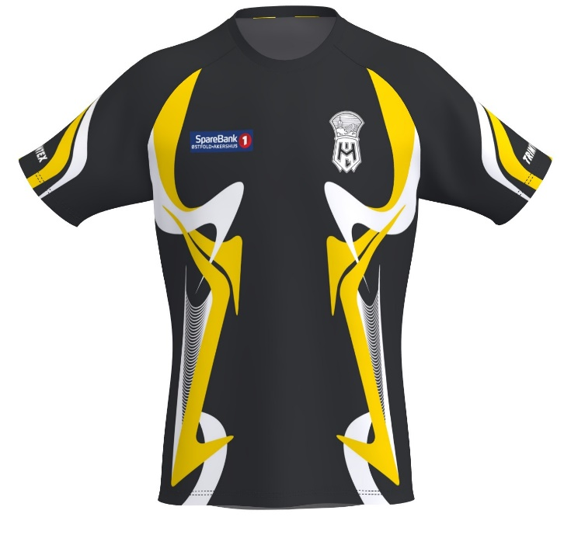
Dame trøye Dame
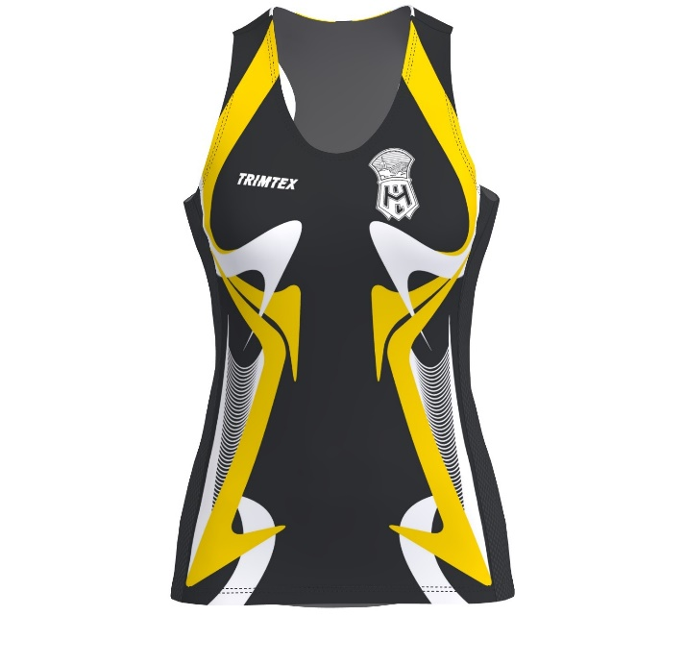
Dame singlet

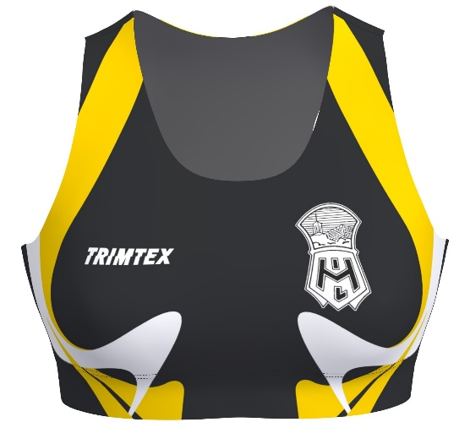
Dame kort trøye Dame

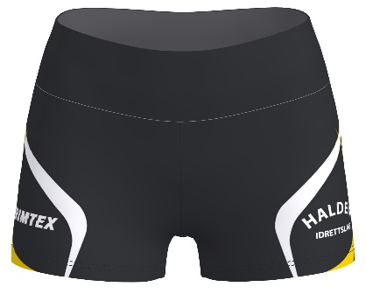
Dame hipsters Dame

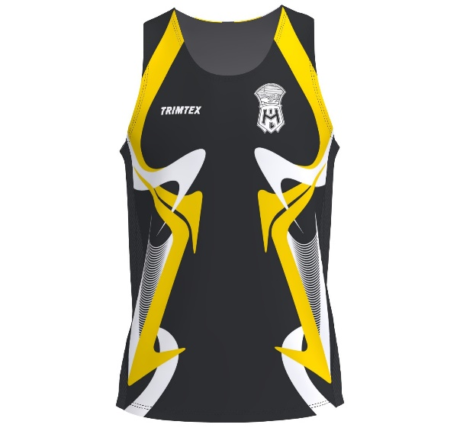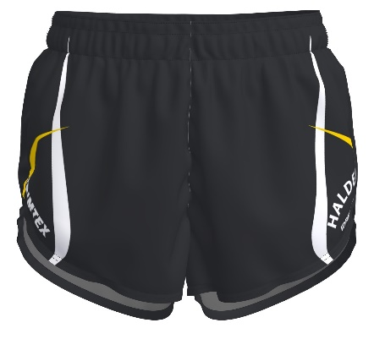

Herre singlet Herre Herre shorts Voksen

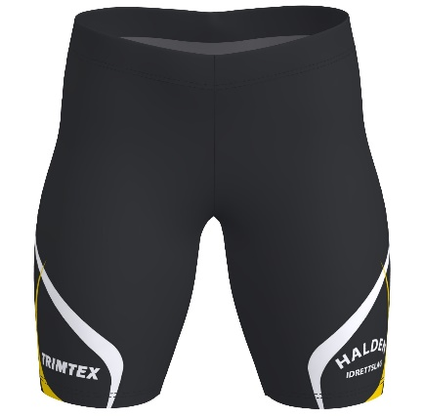
Kort tights Dame Herre Gutt

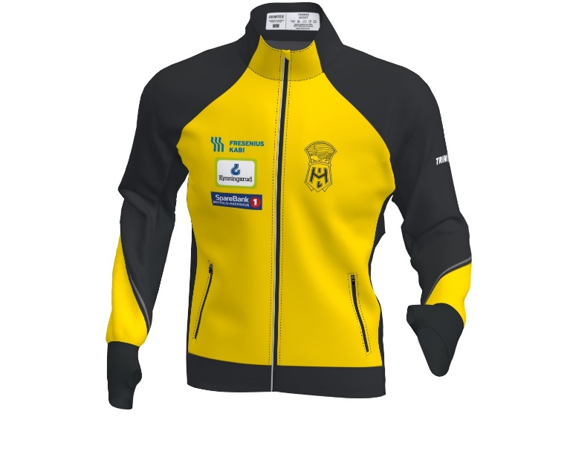
Jakke Voksen

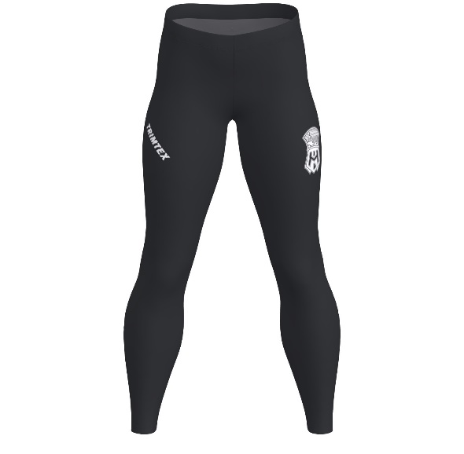 Tights Voksen
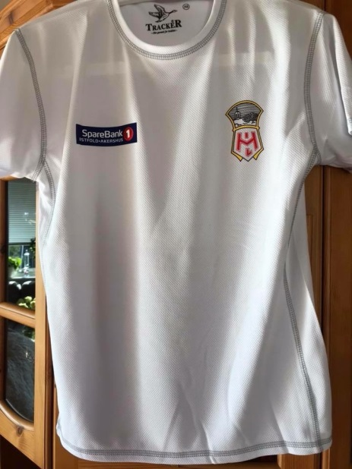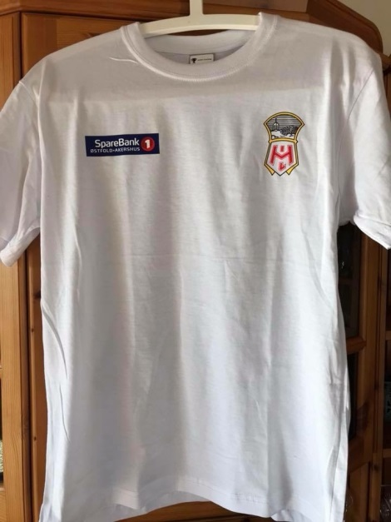
Voksen trøye Barn trøye

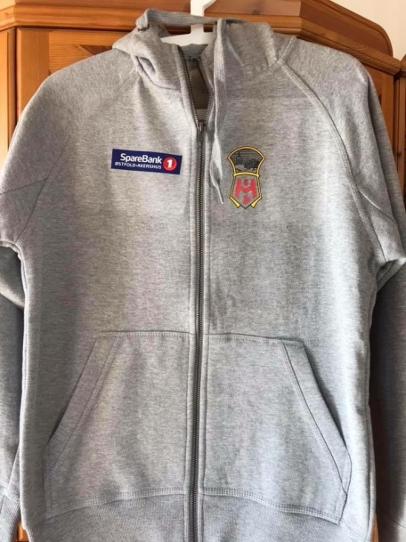

Jakke til voksen og barn

